Учреждение образования

«Белорусский государственный технологический университет»

**Программирование и безопасность сетевых приложений**

**Лабораторная работа №1**

**Сетевые утилиты**

Выполнил:

Студент 3 курса 7 группы ФИТ

Беганский Иван Александрович

1. Получите справку о параметрах утилиты **ipconfig**

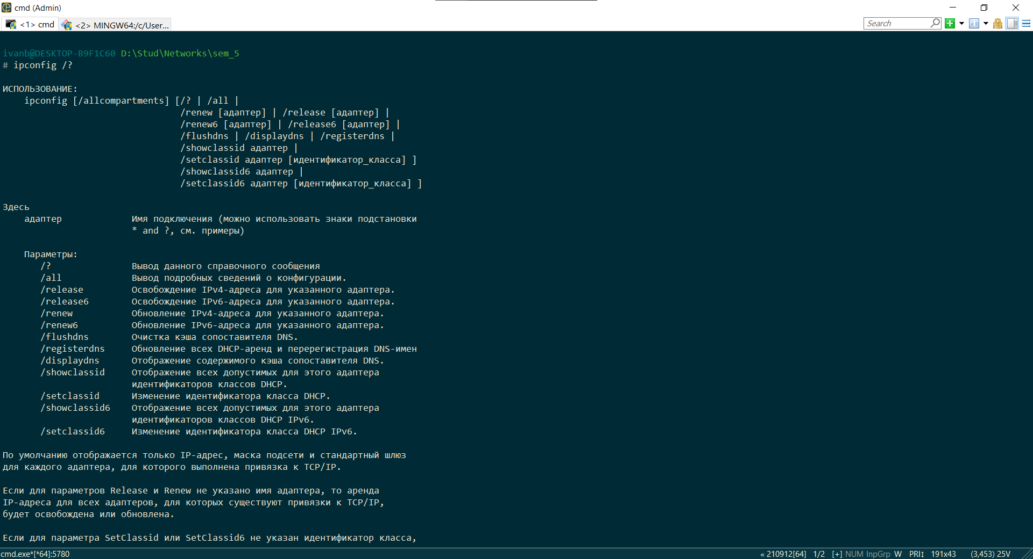

1. Получите короткий отчет утилиты исследуйте его

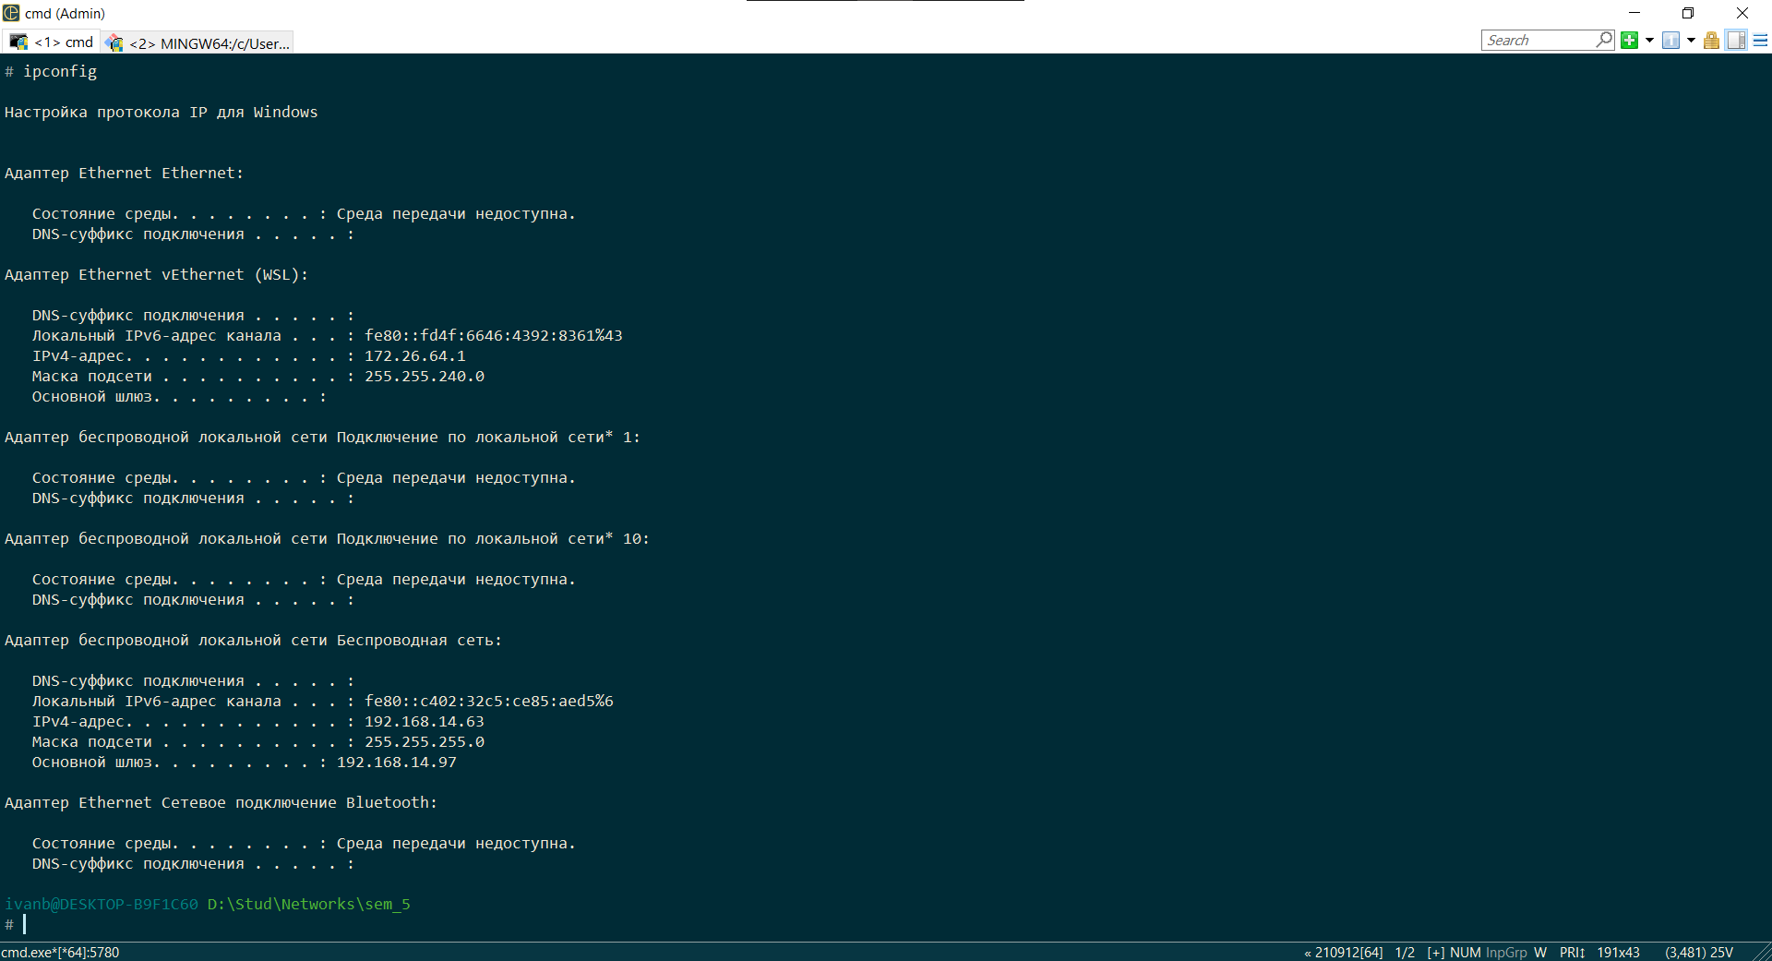

1. Получите полный отчет утилиты**.** Выпишите символическое имя хоста, IP-адрес, маску подсети, MAC-адрес адаптера

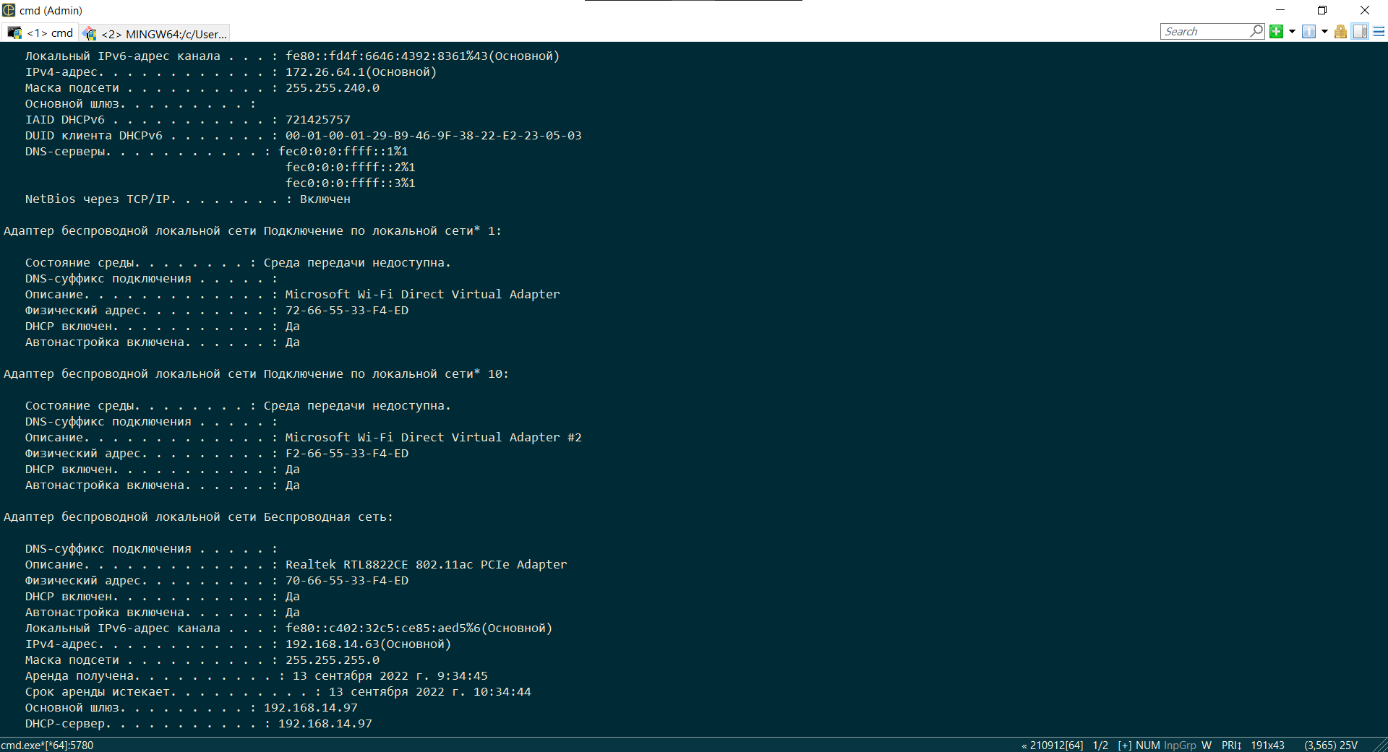

Символическое имя хоста : DESKTOP-B9F1C60

IP-адрес : 192.168.100.17

Маска подсети : 255.255.255.0

MAC-адрес адаптера : F2-66-55-33-F4-ED

1. Определите, к какому классу адресов относится выписанный IP-адрес; вычислите максимальное количество хостов, которое может быть в подсети и укажите диапазон их адресов; определите код производителя сетевого адаптера.

IP-адрес : 192.168.100.17

Класс : С

Максимальное количество хостов в подсети : 2^8 – 2 = 254

Диапазон адресов : 192.168.100.0 – 192.168.100.255

Код производителя сетевого адаптера : F2-66-55 (первые 24 бита)

1. Определите имя NetBIOS-имя компьютера с помощью утилиты **hostname**. Сравните его с именем, полученным с помощью утилиты **ipconfig**.

NetBIOS-имя (hostname) : DESKTOP-B9F1C60

NetBIOS-имя (ipconfig) : DESKTOP-B9F1C60

1. Получите справку о параметрах утилиты **ping.**

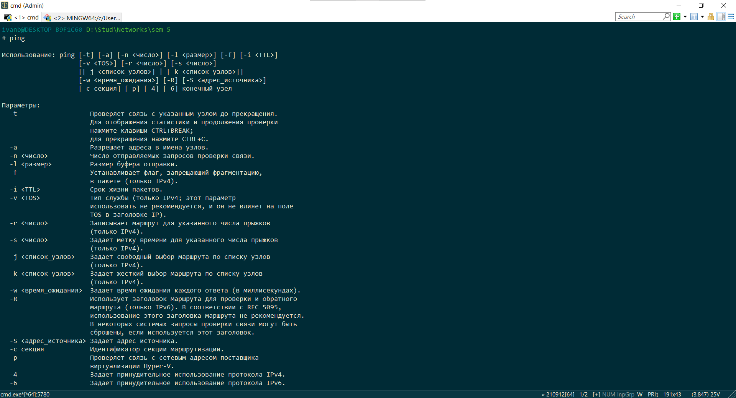

1. С помощью ping проверьте работоспособность интерфейса внутренней петли компьютера.

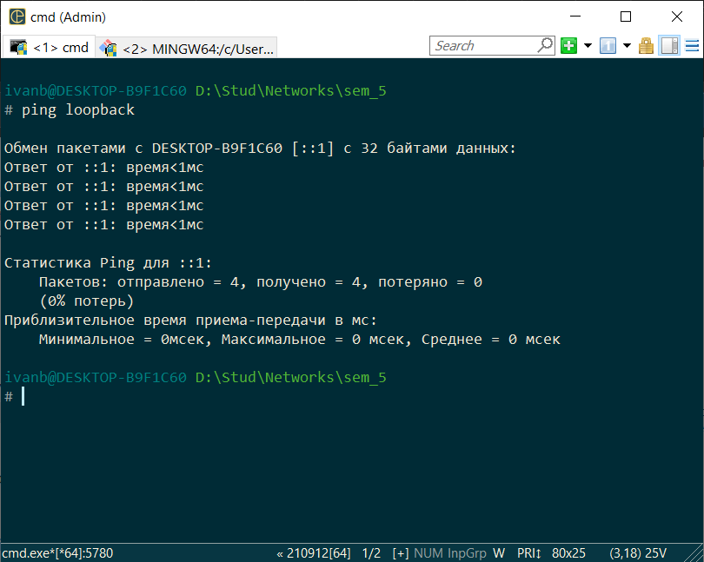

1. С помощью утилиты **ping** проверьте доступность интерфейса какого-нибудь компьютера в локальной сети, указав в качестве параметров его IP-адрес.

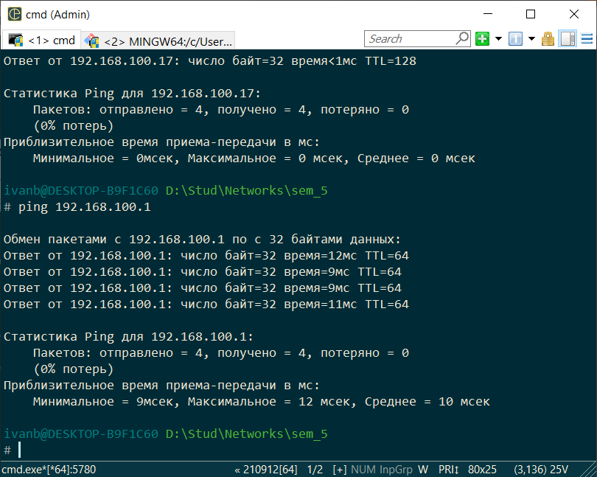

1. С помощью утилиты **ping** проверьте доступность интерфейса какого-нибудь компьютера в локальной сети, указав в качестве параметров символическое имя хоста.

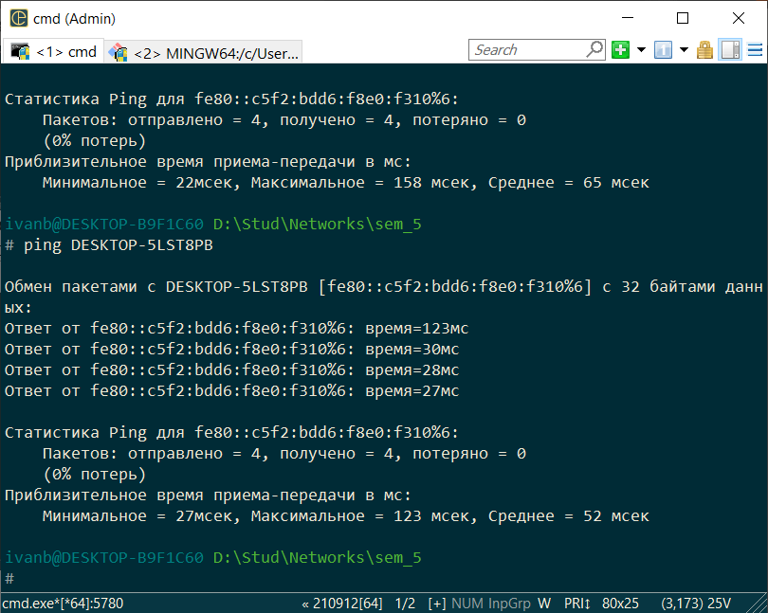

1. С помощью утилиты **ping** проверьте доступность интерфейса какого-нибудь компьютера в локальной сети, указав в качестве параметров символическое имя хоста и увеличив размер буфера отправки до 1000 байт

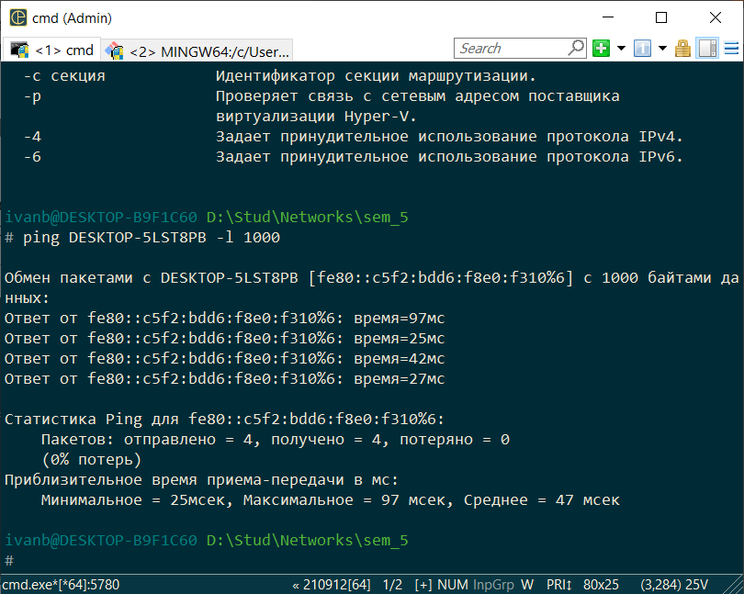

1. С помощью утилиты **ping** проверьте доступность интерфейса какого-нибудь компьютера в локальной сети, указав в качестве параметров его IP-адрес и установив количество отправляемых запросов равное 17.

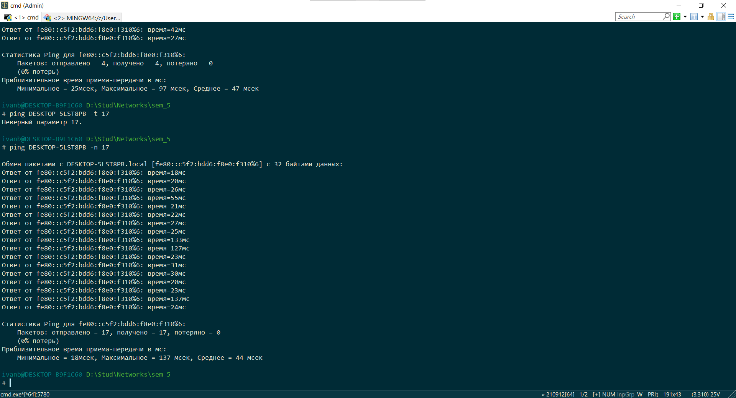

1. Получите справку о параметрах утилиты **tracert**

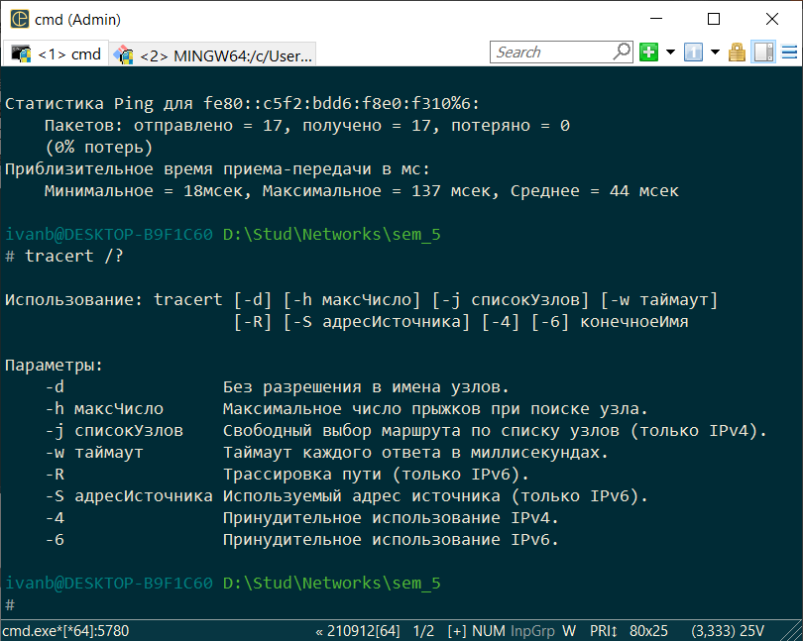

1. С помощью утилиты **tracert** определите маршрут хоста самого к себе (интерфейс внутренней петли).

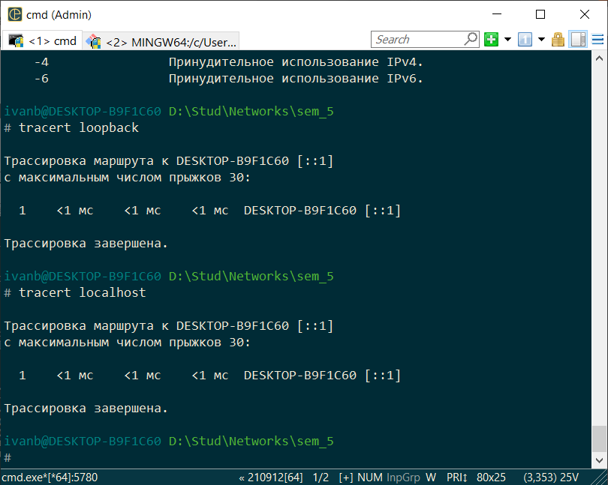

1. С помощью утилиты **tracert** определите маршрут к хосту в локальной сети. Определите количество прыжков в полученном маршруте.

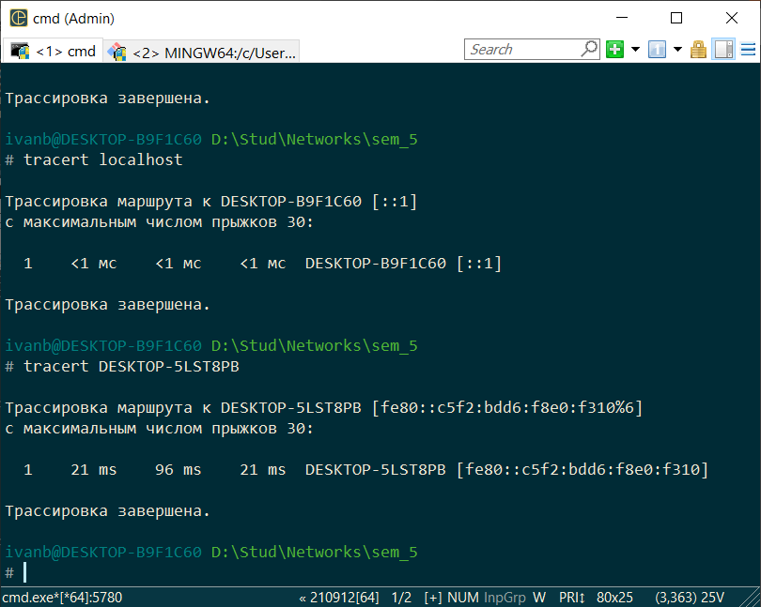

1. Получите справку о параметрах утилиты **route**.

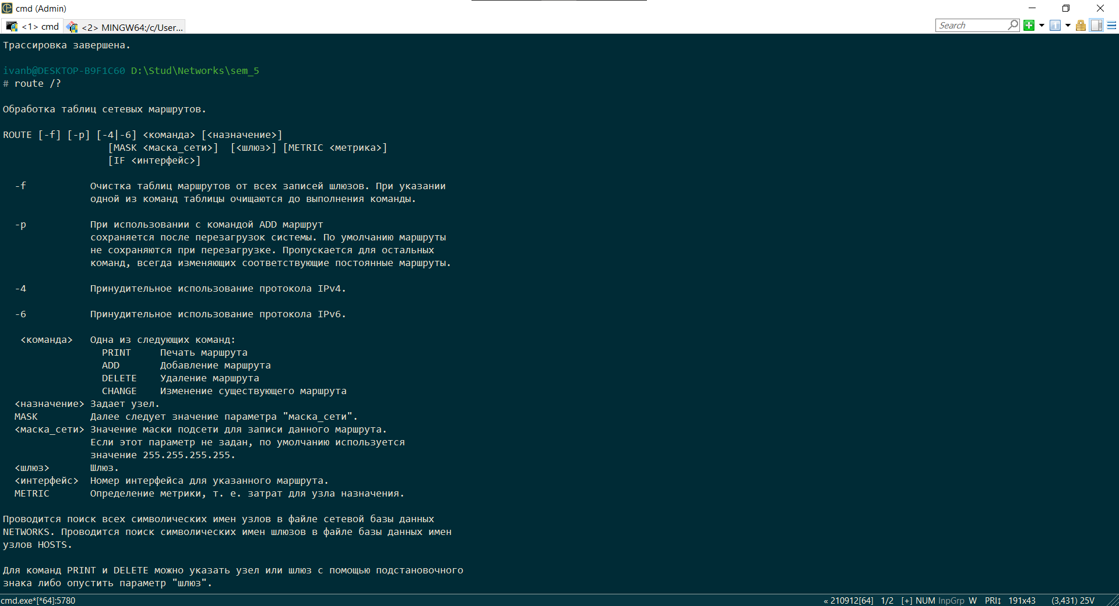

1. Распечатайте на экран монитора таблицу активных маршрутов компьютера. Исследуйте полученный отчет. Определите строки таблицы, соответствующие интерфейсу внутренней петли и широковещательным адресам. Определите IP- адреса шлюзов.

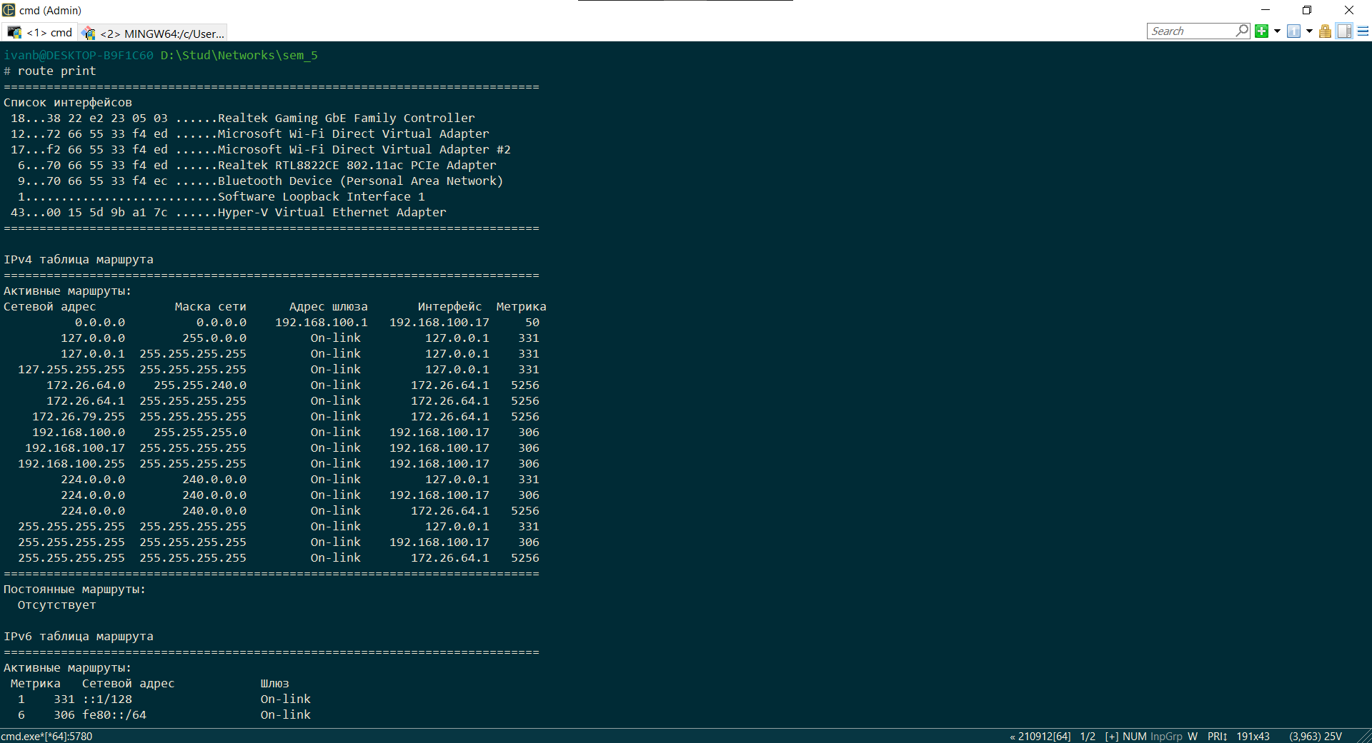

1. Получите справку о параметрах утилиты **arp**.

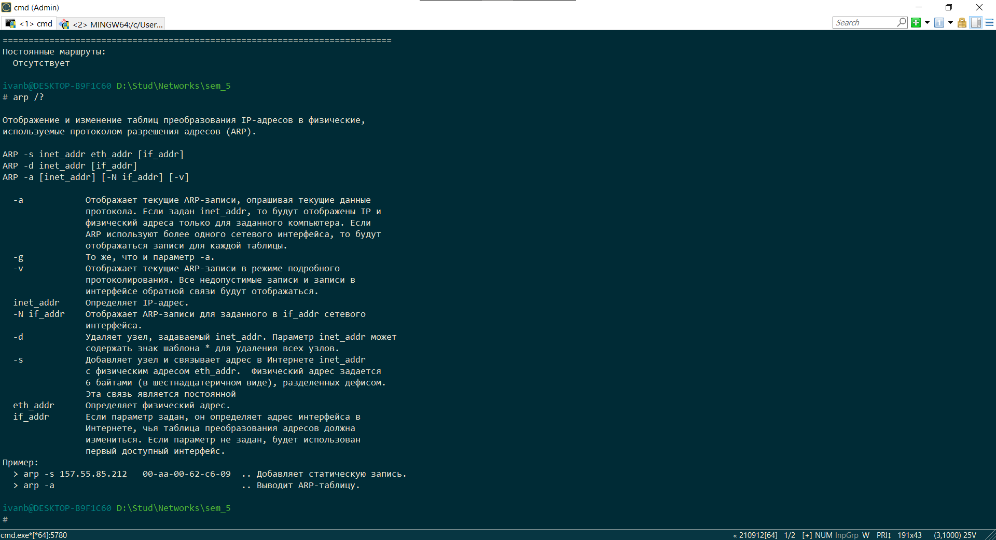

1. Распечатайте на экран монитора arp-таблицу. Исследуйте полученный отчет. Определите хосты, которым соответствуют строки arp-таблицы. Определите IP-адрес, которого нет в arp-таблице, но есть в локальной сети. Выполните утилиту **ping** в адрес этого хоста. Распечатайте снова arp-таблицу и объясните произошедшие изменения. Определите MAC-адреса двух хостов с ближайшими IP-адресами.

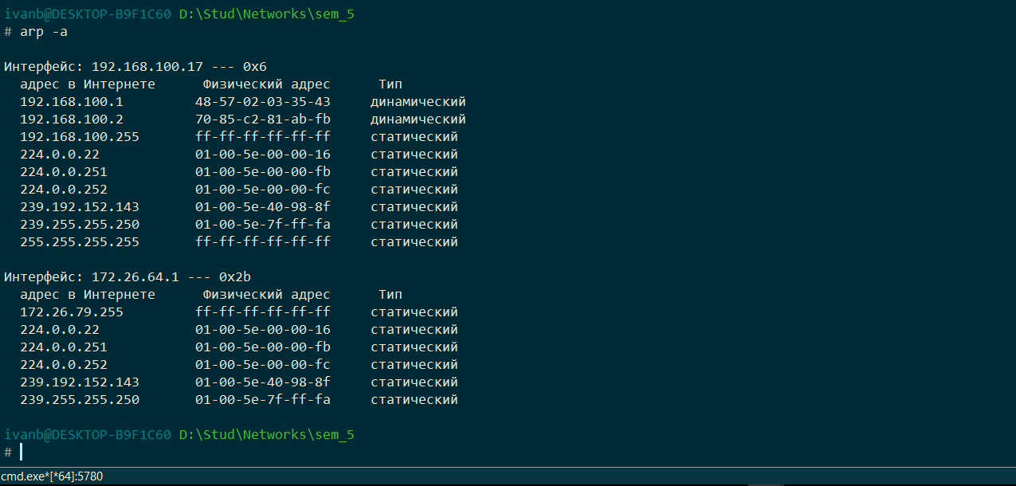

1. Запустите утилиту **nslookup** в диалоговом режиме и наберите команду **help**. Ознакомьтесь с полученным отчетом, отражающим возможности утилиты **nslookup**.33

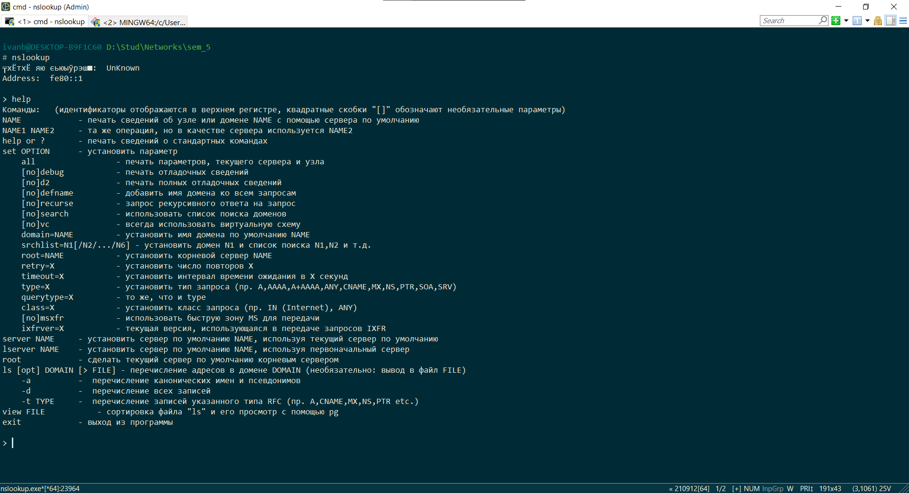

1. Запустите утилиту **nslookup** в диалоговом режиме. Определите имя и IP-адрес хоста, на котором установлен DNS-сервер по умолчанию. Определите IP-адреса хостов по их именам (имена хостов выдаст преподаватель).

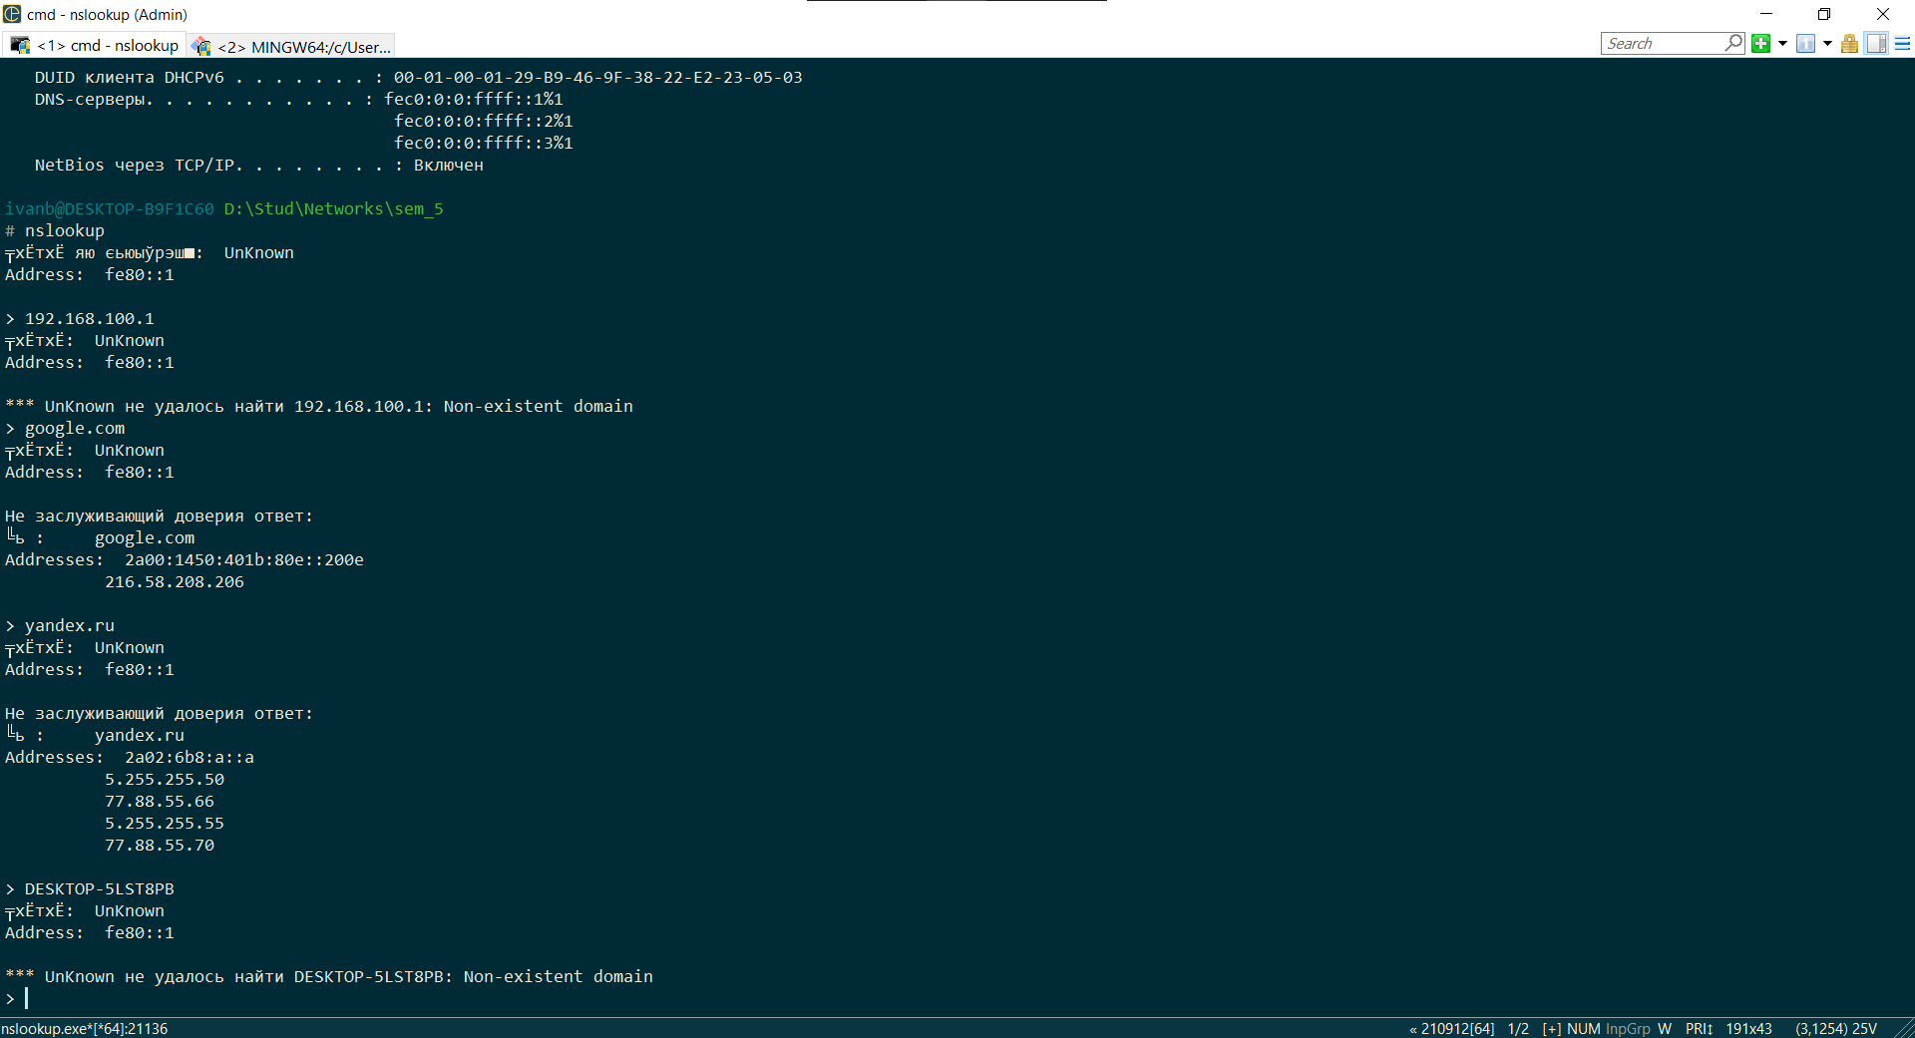

1. Получите справку о параметрах утилиты **netstat.**

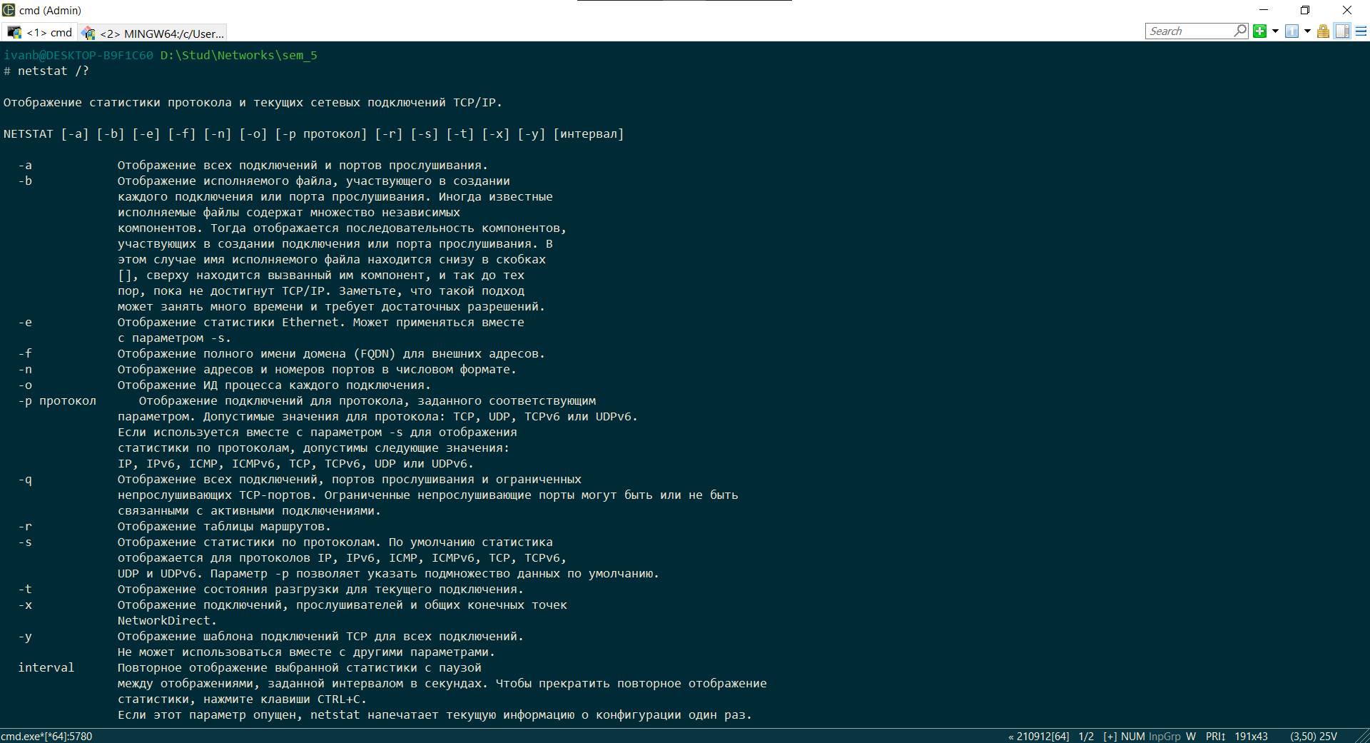

1. Запустите утилиту **netstat -a** для отображения всех подключений и ожидающих портов. Исследуйте отчет. Выясните, какие из известных служб прослушивают порты. С какими из этих портов поддерживается внешнее соединение и по какому протоколу ? Определите имена хостов и номера портов внешних соединений.

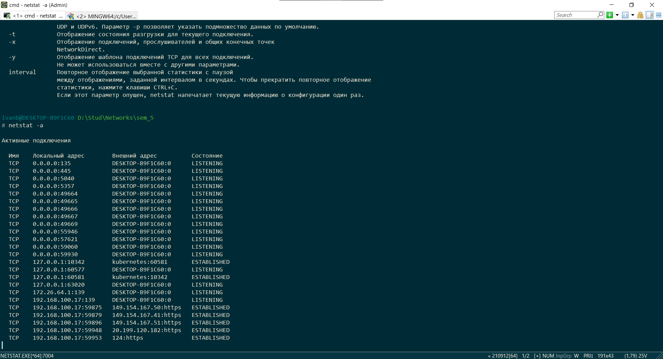

1. Запустите утилиту **netstat -b** для отображения исполняемых файлов участвующих в создании подключений. Определите исполняемые файлы служб, прослушивающих порты, идентификаторы процессов операционной системы.

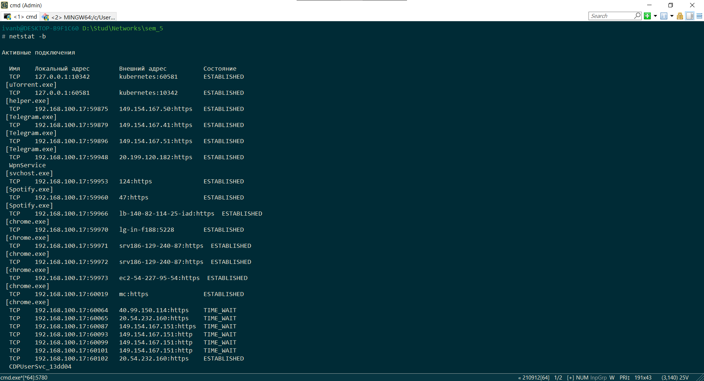

1. Запустите утилиту **netstat -ab**. Исследуйте полученный отчет. Для формирования файла отчета утилиты, перенаправьте вывод утилиты в файл с помощью команды: **netstat -ab > c:\report.txt.** Проконтролируйте наличие отчета в файле.

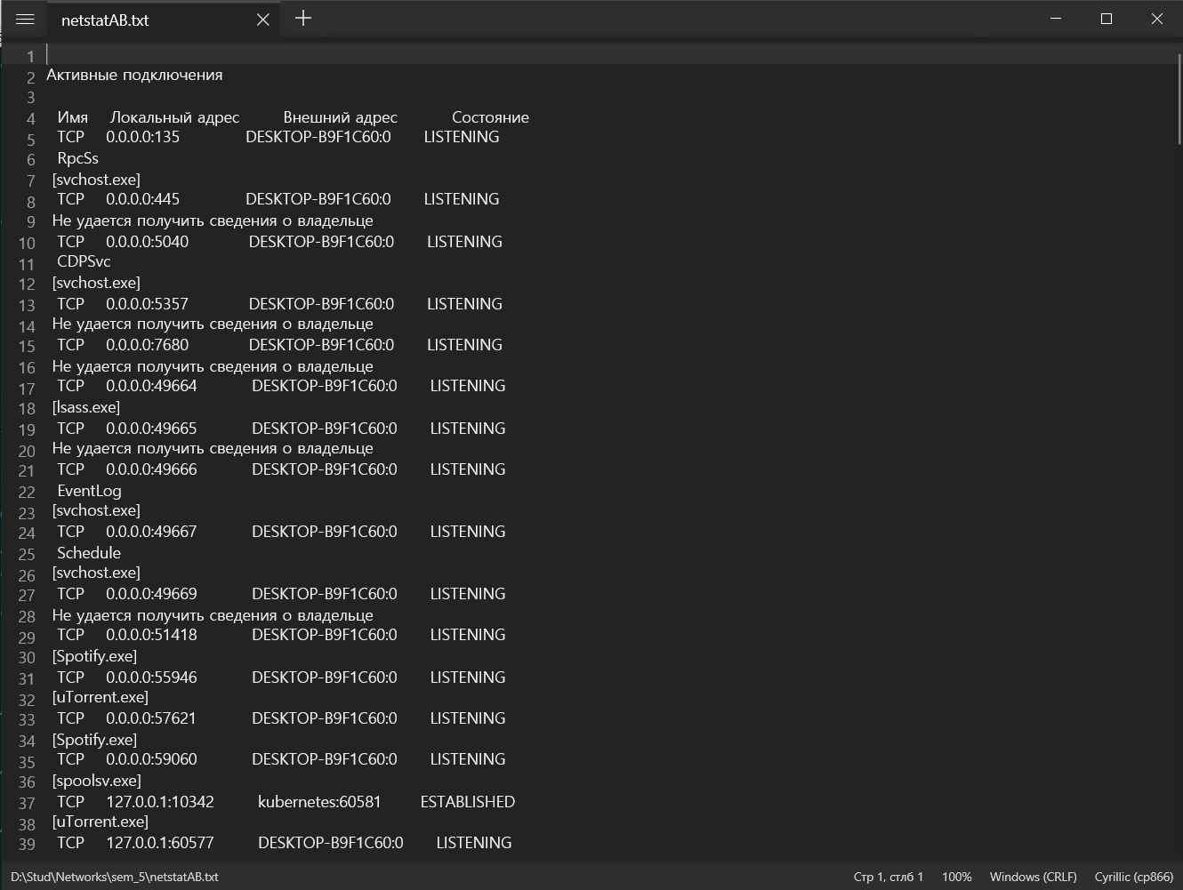

1. Получите справку о параметрах утилиты **nbtstat**. Выполните все команды, отраженные в справке. Исследуйте полученные отчеты.

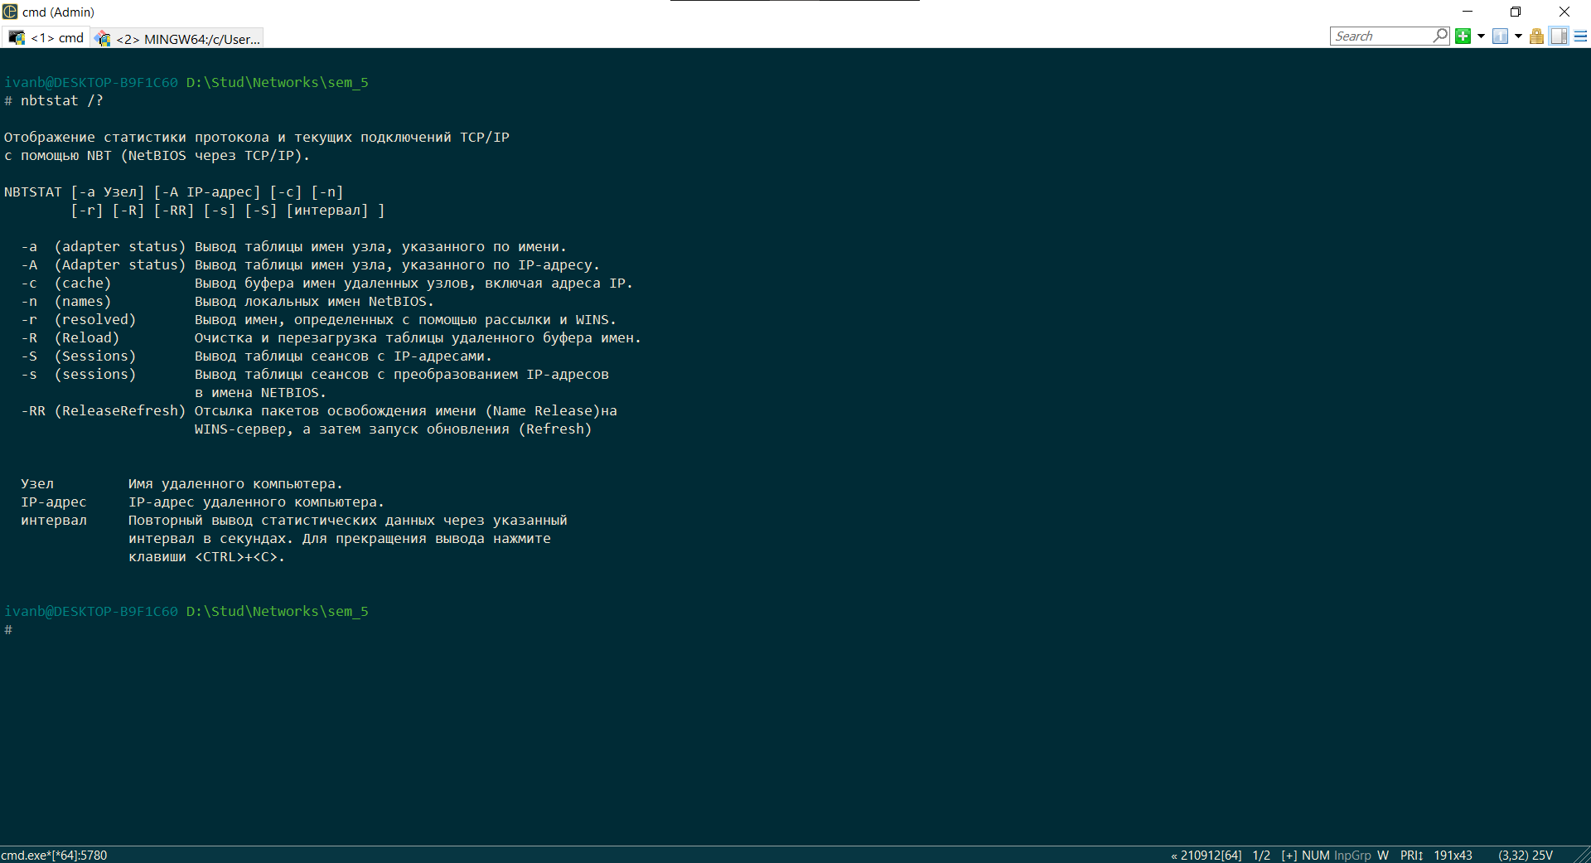

1. Получите справку о параметрах утилиты **net**. Получите справку по отдельным командам утилиты с помощью команды **help.** Получите статистику рабочей станции и сервера компьютера с помощью команды **statistics**.Перешлите сообщение на соседний компьютер с помощью команды **send**. Получите список пользователей компьютера с помощью команды **user**.

